Síntese de hidróxidos duplos lamelares trocados com molibdênio para aplicação catalítica em reações de hidrodesulfurização

Rodrigo E. Medronho¹, Caroline Reis¹, Sandra Shirley Ximeno Chiaro³, Victor de O. Rodrigues², Arnaldo C. Faro Jr.², Luz A. Palacio¹,
¹Instituto de Química, Universidade do Estado do Rio de Janeiro, Rua São Francisco Xavier, 524, CEP: 20550-900, Rio de Janeiro, Brasil
²Instituto de Química, Universidade Federal de Rio de Janeiro, Av. Athos da Silveira Ramos, 149, Bloco A, CEP: 21941-909, Rio de Janeiro, Brasil
³Cenpes- Petrobras, Rio de Janeiro –RJ.
Resumo/Abstract

RESUMO – Neste trabalho foram sintetizados materiais do tipo hidrotalcita contendo Co-Mg-Al-Mo a partir da troca iônica do carbonato interlamelar dos HDL (hidróxidos duplos lamelares) precursores contendo Co-Mg-Al por Mo. As sínteses dos HDL percursores de fórmula teórica (Co_{y}Mg_{1-y})_{0,5}Al_{0,5}(OH)₂(CO₃⁻²)_{0,25}.mH₂O foram realizadas através do método de coprecipitação a pH controlado. A quantidade dos metais divalentes foi variada em y = 0,2, 0,4, 0,6 e 0,8. Os HDL foram caracterizados através dos métodos DRX, FTIR e TGA. Os resultados destas técnicas indicaram o sucesso da síntese de coprecipitação e da troca iônica entre o carbonato e o molibdato.
Palavras-chave: Hidrotalcita, HDL, coprecipitação, troca iônica, Co-Mg-Al-Mo.

ABSTRACT – In this work, hydrotalcite-type materials containing Co-Mg-Al-Mo were synthesized by ion exchange of the interlamellar carbonate of the precursor LDH (layred double hydroxide) containing Co-Mg-Al by Mo. The synthesized LDH with the theoretical formula (Co_{y}Mg_{1-y})_{0,5}Al_{0,5}(OH)₂(CO3⁻²)_{0,25}.mH₂O were obtained through the coprecipitation method with controlled pH. The amount of divalent metals was varied by y = 0.2, 0.4, 0.6, and 0.8. The LDH were characterized using XRD, FTIR and TGA. The results of these techniques indicated the success of the coprecipitation synthesis and the ionic exchange between carbonate and molybdate.
Keywords: Hydrotalcite, LDH, coprecipitation, ion exchange, Co-Mg-Al-Mo

Introdução
A venda da gasolina no Brasil tem aumentado nos últimos anos. Em 2022, houve um crescimento de 9,47% de vendas de gasolina em comparação ao ano anterior (1). Juntamente com o aumento das vendas, cada vez mais cresce a preocupação com a poluição causada pelo consumo de combustíveis fósseis no país, o que ocasiona projetos de leis cada vez mais rigorosas em relação aos poluentes presentes nelas. Um exemplo é o Projeto de Lei 4322/2021 que visa estabelecer um máximo de 10 ppm de enxofre no óleo diesel rodoviário.
Uma das formas de diminuir os contaminantes presentes na gasolina é o hidrotratamento (HDT). Os catalisadores utilizados nestes processos são suportados e são à base de sulfetos com Co-Mo, Ni-W e Ni-Mo (2). Porém, nos últimos anos, tem-se estudado a utilização de catalisadores mássicos preparados a partir de hidróxidos duplos lamelares (HDL) (2, 3, 4).
Coelho (2) estudou a atividade e seletividade de catalisadores mássicos contendo CoMgMoAl para a reação de hidrodessulfurização (HDS) do tiofeno na presença de cicloexeno e comparou com catalisadores utilizados industrialmente. Os catalisadores sintetizados por Coelho (2) apresentaram maior seletividade para a HDS em relação à hidrogenação. Tais catalisadores foram desenvolvidos a partir de HDL precursores contendo Co-Mg-Al e o tereftalato como ânion interlamelar que, posteriormente, passaram por uma troca iônica entre o tereftalato e o heptmalibdato
Os HDLs são compostos que possuem uma estrutura muito simular à da brucita. No caso da brucita, o íon Mg⁺² forma octaedros através da coordenação com 6 hidroxilas, onde suas bordas são compartilhadas entre si formando diversas lamelas que se empilham formando diversas camadas. A fórmula geral dos HDL é [M(II)_{1-x}M(III)_{x}(OH)₂]^{x+}(A^{n-}_{x/n}).mH₂O, onde M(II), M(III) e A^{n-} são os metais bivalente, trivalente e o ânion interlamelar respectivamente. Os valores de x e m são, respectivamente, a fração de metal trivalente em relação ao total de metais e a quantidade de água de hidratação por mol de HDL (5).
O objetivo deste trabalho é avaliar a possibilidade da síntese de HDLs contendo Co-Mg-Al com um valor de x = 0,5 e carbonato como ânion interlamelar através do método da coprecipitação e, também, avaliar a obtenção de HDLs contendo Co-Mg-Al-Mo com um valor de x = 0,5 através da troca iônica do carbonato interlamelar dos materiais precursores com o heptamolibdato.

Experimental
Síntese dos Materiais
Os precursores foram sintetizados através do método da coprecipitação e a inserção de Mo no espaço interlamelar da HDL através da troca iônica. Todas as etapas foram realizadas adaptando a metodologia de Coelho (2).
A fórmula teórica dos HDL sintetizados através do método da coprecipitação foi (Co_{y}Mg_{1-y})_{1-x}Al_{x}(OH)₂(CO₃⁻²)_{x/2}.mH₂O, onde o valor de x foi fixado em 0,5 para todas as sínteses, enquanto o valor de y variou-se em 0,2, 0,4, 0,6 e 0,8. A nomenclatura das amostras se baseia na porcentagem molar dos metais divalentes em relação ao total de metais, assim por exemplo, para a amostra com y = 0,2 a nomenclatura correspondente será Co10Mg40C1. O sufixo C1 indica que a amostra foi sintetizada com carbonato e que foi a primeira réplica.
Duas soluções de 100 mL foram preparadas, uma contendo os nitratos de alumínio, cobalto e magnésio (em quantidades estequiométricas) e, a outra, contendo NaOH e o carbonato de sódio (carbonato em 10% de excesso em relação a estequiometria). Ambas as soluções foram adicionadas em um balão de fundo redondo de 500 mL contendo 100 mL de água deionizada. O pH do meio foi mantido em 7 através da adição alternada das soluções por um controlador de pH, a temperatura em 60 °C e a agitação permaneceu constante. Após a adição das soluções, a temperatura era mantida por mais 4 h e depois o sistema era fechado para ficar em envelhecimento por mais 18 h à temperatura ambiente (a agitação manteve-se constante durante todo o processo). A base de cálculo para a massa dos reagentes foi para a formação de 0,05 mol de HDL.
O produto foi filtrado a vácuo e lavado com 2 L de água deionizada, depois o sólido resultante foi seco em estufa a 100 °C durante 4 h.
A troca iônica foi realizada a partir da adição de 1 g de HDL precursor e uma solução de heptamolibdato de amônio (0,07 M), com 50% em excesso de Mo em relação à quantidade estequiométrica. A troca iônica foi realizada em um balão de fundo redondo de 500 mL contendo 300 mL de água deionizada e descarbonatada (previamente aquecida para remoção de CO₂). A suspensão foi mantida sob fluxo de N₂, agitação constante e temperatura de 80 °C. Durante 5 h, o pH do meio foi controlado através da adição manual de HNO₃ (2 M), sendo o pH desejado 4,5. Após as 5 h, o sistema foi fechado com a temperatura e a agitação mantidas constantes por mais 19 h.
O produto foi filtrado a vácuo e lavado com 2 L de água deionizada e descarbonatada, depois o sólido resultante foi seco em estufa, a 100 °C durante 4 h. A nomenclatura do material pós troca iônica se dá adicionando um sufixo -M ao nome do precursor utilizado.

Caracterização dos Materiais
Os difratogramas de raios X foram obtidos através do difratômetro de pós Riguka Ultima IV com radiação CuKα (λ = 1,54056 Å). Os espectros de infravermelho foram realizados no equipamento Perkin Elmer, modelo Spectrum One, na faixa de 4000 cm⁻¹ – 400 cm⁻¹. A análise termogravimétrica foi realizada no equipamento TA Instruments SDT Q600 na faixa de temperatura de 25 °C – 700 °C com uma taxa de aquecimento de 10°C/min e sob fluxo de 30 mL/min de N₂.

Resultados e Discussão
Caracterização dos precursores

- Difração de raios X

A Figura 1 mostra os difratogramas dos precursores de HDL preparados. É possível observar que todas as amostras possuem picos intensos igualmente espaçados em baixos valores angulares e picos menos intensos em altos valores angulares, uma característica típica dos HDL (5). Comparando os DRX das amostras com o padrão de uma HDL contendo carbonato (ICSD – 172995) é possível observar que os picos das amostras se ajustam bem com os picos do padrão, mostrando que se formou HDL com carbonato interlamelar.
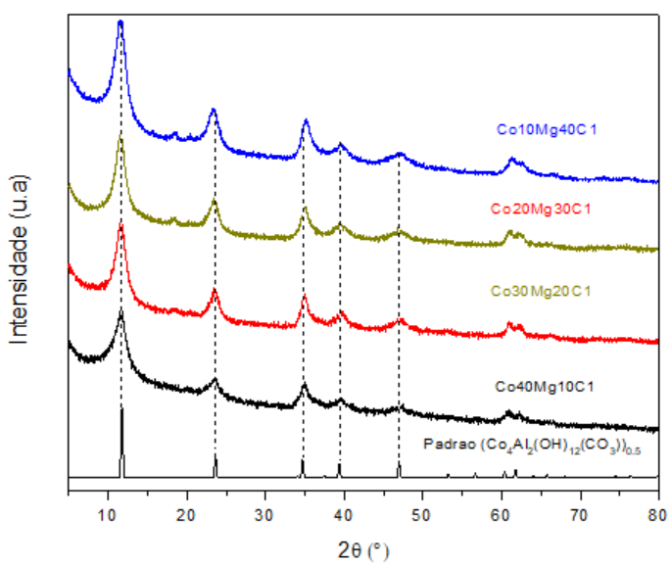
Figura 1. Difratograma de raios X dos precursores e padrão do HDL Co-Al (ICSD – 172995).

- Espectroscopia de infravermelho

A figura 2 apresenta os espectros no infravermelho dos precursores. Em todas as amostras é possível identificar uma banda ampla em 3450 cm⁻¹, relacionada a vibrações da ligação O-H dos grupos hidroxila das lamelas (5). A banda em 1646 cm⁻¹ é relacionada à deformação angular da água (5, 6).

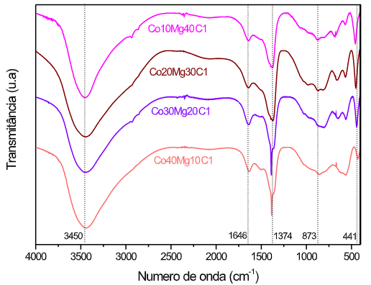
Figura 2. Espectroscopia de infravermelho dos precursores.

As bandas em 1374 cm⁻¹ e 873 cm⁻¹ representam, respectivamente, o modo de estiramento antissimétrico e simétrico do íon carbonato (5, 3). A banda em 441 cm⁻¹ corresponde ao modo de vibração do estiramento M-O-M onde M pode ser Co, Mg ou Al (7).
A pequena banda nas amostras Co30Mg20C1 e Co40Mg10C1 próxima de 1374 cm⁻¹ indica a presença do íon nitrato nas amostras (3, 4). A presença do íon nitrato ocorreu devido a lavagem incompleta dessas amostras.

- Análise Térmica

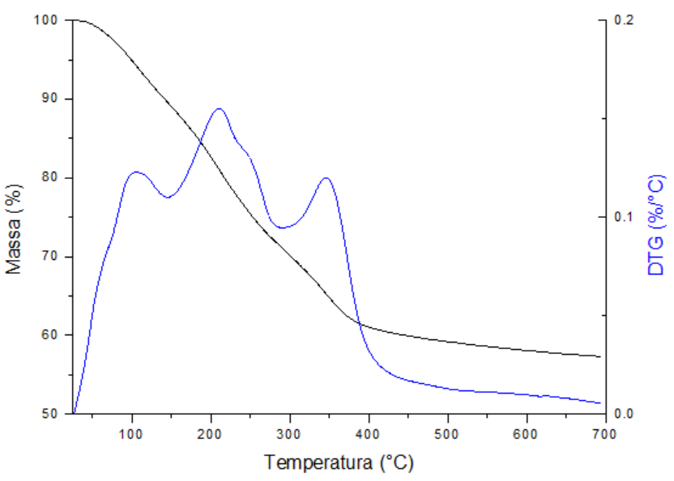
Figura 3. Análise termogravimétrica do precursor Co20Mg30C1.

A Figura 3 apresenta a análise termogravimétrica do precursor Co20Mg30C1, as demais amostras possuem um perfil semelhante. É possível identificar 3 eventos de perda de massa, o primeiro até 150 °C, o segundo entre 150 e 280 °C e o terceiro em T > 280 °C. O perfil TG dos HDL geralmente se dá em duas etapas, a primeira sendo a perda da água interlamelar (entre 100 e 300 °C) e a segunda é a perda dos grupos hidroxilas das lamelas e do carbonato, ocasionando a destruição da estrutura (entre 350 e 480 °C) (5, 8).
Neste caso, o primeiro evento é devido a perda da água interlamelar juntamente com a água adsorvida nas amostras enquanto a perda dos grupos hidroxilas e a decomposição do carbonato estão ocorrendo em temperaturas distintas, representadas no segundo e terceiro eventos.
A perda de massa total das amostras foi de 43,4%, 42,7%, 39,4% e 39,1% (y = 0,2, 0,4, 0,6 e 0,8 respectivamente).

Caracterização dos materiais pós troca iônica

- Difração de raios X

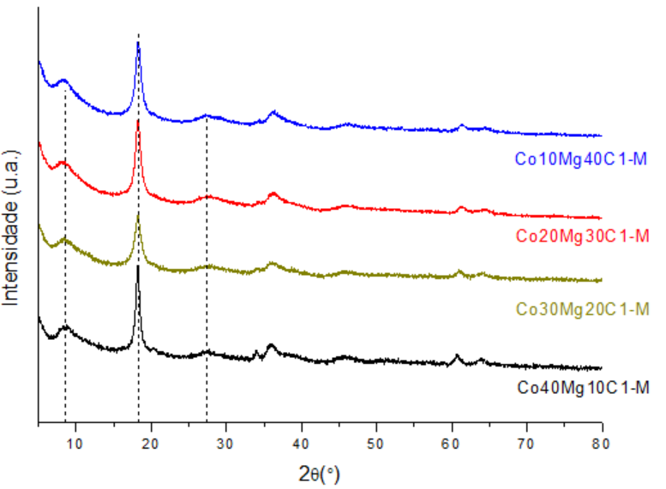
Figura 4. Difratograma de raios X dos materiais pós troca iônica.

Analisando o DRX dos materiais pós troca iônica (Figura 4) é possível observar um deslocamento dos três picos regularmente espaçados para valores angulares menores, indicando que ocorreu um aumento da distância interlamelar. Geralmente o pico mais intenso das HDL é o primeiro, porém, este comportamento é típico de POM (polioxometalato) devido ao grande fator de espalhamento atômico do Mo (9).
Os três primeiros picos estão em 8,6°, 18,3° e 27,4° o que não corresponde exatamente aos picos esperados para HDL com o ânion interlamelar heptamolibdato (7,3°, 14,6° e 22°). Este deslocamento ocorre devido a uma distorção da estrutura do heptamolibdato durante o processo de secagem em temperaturas de 100 °C ocasionando na redução do espaço interlamelar (9, 10).

- Espectroscopia de infravermelho

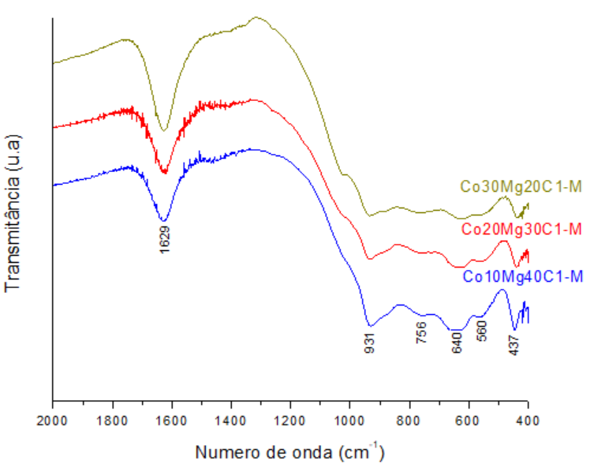
Figura 5. Espectroscopia de infravermelho dos materiais pós troca iônica.

A figura 5 mostra o espectro no infravermelho de três amostras de HDL trocadas com Mo. As bandas em 1374 cm⁻¹ e 873 cm⁻¹ relacionadas ao íon carbonato encontradas na espectroscopia de infravermelho dos materiais precursores já não são mais identificadas na FTIR dos materiais pós troca iônica.
A banda em 1629 cm⁻¹ é relacionada com a deformação angular da água (5, 10). As bandas em 931 cm⁻¹, 756 cm⁻¹ e 640 cm⁻¹ são relacionadas, respectivamente, ao estiramento de Mo-O em unidades terminais, aos modos antissimétricos de Mo-O-Mo nos vértices do octaedro MoO₆ e aos modos antissimétricos de Mo-O-Mo nas arestas do octaedro MoO₆ (10, 11).
As bandas em 560 cm⁻¹ e 437 cm⁻¹ representam o modo de vibração do estiramento M-O-M onde M pode ser Co, Mg ou Al (7).

- Análise Térmica

A Figura 6 apresenta a análise termogravimétrica do precursor Co20Mg30C1-M, as demais amostras possuem um perfil semelhante. É possível identificar 2 eventos de perda de massa, o primeiro até 200 °C, o segundo a T > 200 °C. O primeiro evento está relacionado a perda da água interlamelar e o segundo está relacionado a perda dos grupos hidroxilas das lamelas.

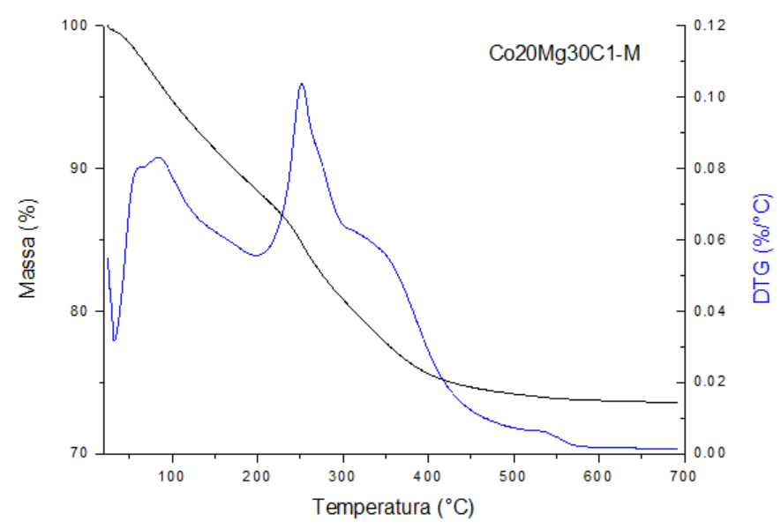
Figura 6. Análise termogravimétrica da amostra Co20Mg30C1-M.

A perda de massa total das amostras foi de 25,4%, 26,4%, 24% e 23,6% (y = 0,2, 0,4, 0,6 e 0,8 respectivamente). A redução da perda de massa comparada com os precursores se dá pela menor quantidade de material carbonatado presente na amostra, uma vez que houve a troca entre o carbonato e o molibdato. Esta técnica está confirmando que a troca iônica foi realizada com sucesso.

Conclusões
As sínteses de coprecipitação para obtenção de HDLs com o carbonato como o ânion interlamelar foram bem sucedidas. Os resultados de DRX comprovam a presença de um material do tipo hidrotalcita com o ânion carbonato devido à similaridade dos picos das amostras com os do padrão ICSD – 172995. A análise de TG apresenta os eventos esperados para os HDLs e a FTIR confirma a presença de carbonato nos HDLs.
As trocas iônicas entre o carbonato e o Mo também foram obtidas com êxito em todas as sínteses. Através das três análises feitas nas amostras, é possível afirmar que não há mais carbonato presente nelas. Os picos característicos de HDL contendo carbonato na análise de DRX não estão mais presentes e, além disso, picos característicos para HDL contendo Mo entre as lamelas são encontrados na análise. Na análise FTIR, não é possível identificar as bandas características do carbonato enquanto as bandas pertencentes ao Mo são observadas. Por último, a grande redução da porcentagem de perda de massa (em relação ao precursor de carbonato) se dá ao fato das amostras terem uma quantidade menor de material carbonatado que está diretamente relacionada a troca dos ânions interlamelares.

Agradecimentos
Ao Laboratório de Multiusuário de Análise por Difração de Raios-X IQ – UFRJ pelas análises de DRX. Ao Laboratório de Materiais para a Engenharia Química – UERJ pelas amostras de TGA. Ao CENPES pelo apoio financeiro. À COPPETEC pela bolsa modalidade D.Sc.

Referências
- ANP, Síntese Mensal de Comercialização de Combustíveis, 2022.
- T. L. Coelho, Tese de Doutorado, Universidade Federal do Rio de Janeiro, 2018.
- L. J. Aguilera, Tese de Mestrado, Universidade Federal do Rio de Janeiro, 2017.
- S. A. Henao, Tese de Doutorado, Universidade Federal do Rio de Janeiro, 2016.
- F. Cavani; F. Triffiro; A. Vaccari, Catalysis Today, 1991, 11, 173-301.
- F. Kooli; I. Chisem; M. Vucelic; W. Jones, Chem. of Materials, 1996, 8, 1969-1977.
- D. G. Costa; A. B. Rocha; R. Diniz; W. F. Souza; S. S. X. Chiaro; A. A. Leitão, J. Phys. Chem. C, 2010, 114, 14133-14140.
- J. Zhang; Y. F. Xu; G. Qian; Z. P. Xu; C. Chen; Q. Liu, J. Phys. Chem. 2010, 114, 10768-10774.
- D. Carriazo; C. Martín; V. Rives, Inorg. Chem. 2006, 45, 1243-1251.
- T. L. Coelho; Y. E. Licea; L. A. Palacio; A. C. Faro Jr., Catalys Today, 2015, 250, 38-46.
- D. Carriazo; C. Martín; V. Rives; A. Popescu; B. Cojocaru; I. Mandache; V. I. Pâvulescu, Micro. and Meso. Materials, 2006, 95, 39-47.

